УДК 51-72, 51-74, 519.688

**ТРЕХМЕРНОЕ МОДЕЛИРОВАНИЕ ДВИЖЕНИЯ ИГЛЫ В ТКАНИ ЧЕЛОВЕКА**

**В.Г. Дружинин1 2**

*1 Кафедра физической механики Санкт-Петербургского государственного университета, Россия, 199034, Санкт-Петербург, Университетская набережная дом 7-9, e-mail: vasily.dr.mob@gmail.com, v.morozov@spbu.ru   
2 Центральный научно-исследовательский и опытно-конструкторский институт робототехники и технической кибернетики, Россия, 194064, Санкт-Петербург, Тихорецкий проспект, 21, e-mail:* *vasily.dr.mob@gmail.com, s.nikitin@rtc.ru*

В данной работе представлены последующие шаги разработки модели движения медицинской инъекционной иглы. В работах [1,2] рассматривалась двумерная модель движения иглы в тканях человека. В данной работе будет предложена 3-х мерная модель, описывающая движение иглы, основанное на выводах, сделанных в работах [1,2].

**Двухмерная модель**

В работах [1,2] была предоставлена следующая модель:

$y_{n}=\frac{F_{y}l(t)^{3}}{3EJ_{x}}$ (1) $θ=\frac{F_{y}l(t)^{2}}{2EJ_{x}}$ 
 (2)

где:

$n-$ текущая итерация моделирования;

$y_{n}-$ отклонение кончика иглы на текущем шаге времени;

$F-$ сила, действующая на кончик иглы при ее движении в направлении перпендикулярном оси иглы;

$J_{x}-$ осевой момент инерции;

$l(t)-$ длина иглы, находящаейся в тканях человека;

$t-$ время;

$E-$ модуль Юнга;

$θ-$ угол отклонения.

В данном случае осевой момент вычисляется по формуле:

$J_{x}=\frac{πD^{3}s}{8}$ (3)

где:

$s-$ толщина стенки иглы;

$D-$ диаметр среднего сечения иглы (рис 1).

4

Рис 1. Параметр D для расчета осевого момента инерции.

В данном случае игла представляется в виде консольной балки с жесткой заделкой, с одной стороны. Местом закрепления будем считать место прокола. Тогда получается, что с ростом времени длина балки будет увеличиваться. Таким образом, при каждом шаге по времени будет рассчитываться новое отклонение.

Размер элементарных клеток (молекул) во много раз меньше, чем габаритные размеры иглы. Скорость перемещения иглы в среде достаточно низкая, а плотность среды достаточно высокая по сравнению с воздухом. Исходя из этого, для моделирования внешней силы $F_{needle}$ при перемещении иглы в тканях человека можно использовать силу лобового  
 сопротивления [3]:

$F_{needle}=C\frac{ρν^{2}}{2}S,$ (4)  
где:

$C-$ коэффициент сопротивления;

$ρ-$ плотность;

$v-$ скорость перемещения иглы;

$S-$ характерная площадь тела, $S= V^{2/3}$, где $V-$ объем тела.

Для расчета отклонения иглы по выражениям (3) и (4) учитывается только проекция силы *F* на ось *Oy.*

В данной постановке задачи по предложенным выражениям (1), (2), (4) рассчитывается отклонение итерационно, суммируя его с предыдущими шагами. Тем самым сохраняется отклонение на каждом шаге моделирования:

$y_{all}=\sum_{1}^{n-1}{y_{n},}$ (5)  
где:

$n-$ текущая итерация моделирования;

$y_{all }–$ суммарное отклонение иглы при ее движении в тканях человека;

$y_{n}-$ отклонение иглы на текущем шаге времени.

**Трехмерная модель**

Для трехмерной модели используем следующую систему координат, представленную на рисунке 2. В данном случае углом поворота будет считаться величина, на которую повернётся плоскость среза иглы.

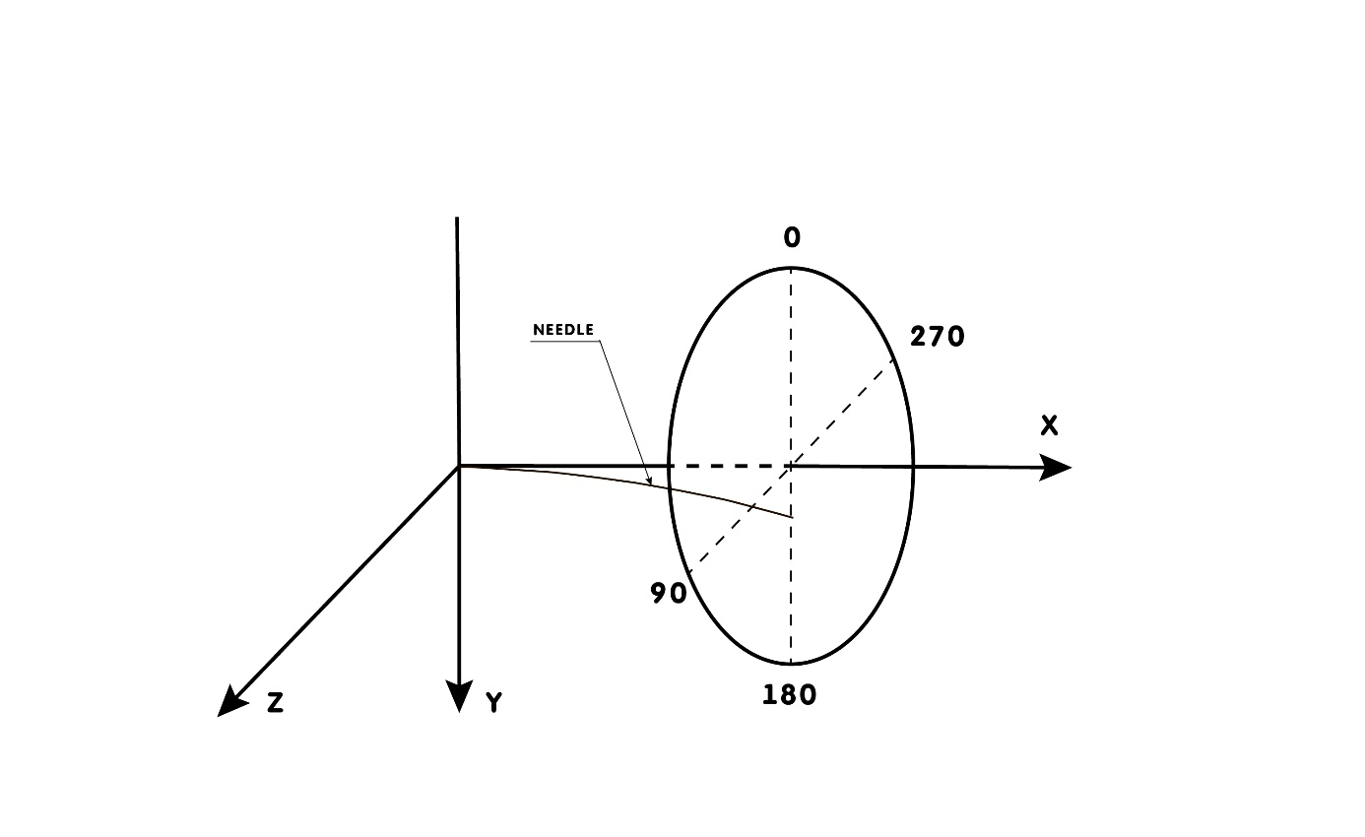

Рис. 2. Рассматриваемая система координат

Для расчета координат положения кончика воспользуемся следующими выражениями:

$z_{n}= z_{n-1} \left\{\begin{aligned}y_{n}\sin\left(angleR\right), 0≤angleR≤\frac{π}{2} \\ y_{n}\sin\left(π-angleR\right), \frac{π}{2}≤angleR≤π \\ -y_{n}\sin\left(angleR- π\right), π≤angleR≤\frac{3π}{4} \\ {-y}_{n}\sin\left(2π-angleR\right), \frac{3π}{4}≤angleR≤2π\end{aligned}\right.$. $y_{all}=\sum_{1}^{n-1}{y_{n}}$ $z=z\sum_{1}^{n-1}{y_{n}}$ (6)

где:

$angleR-$ угол, на который повернулась игла за время моделирования;

$z_{all}-$ компонента отклонения по оси Oz;

$y_{all}-$ компонента отклонения по оси Oy;

$y_{n}-$ отклонение за 1 такт выполнения модели.

Для расчета отклонения от оси Ox воспользуемся следующим выражением:

${offset}_{all}=\sqrt{y_{all}^{2}+z_{all}^{2}}$, $y_{all}=\sum_{1}^{n-1}{y_{n}}$ $z=z\sum_{1}^{n-1}{y_{n}}$ (7)

где:

${offset}_{all}-$ общее отклонение кончика игла от оси Ox.

Таким образом, на каждом шаге моделирования будет анализироваться угол, на который повернулась игла. Затем будет вычисляться отклонение на данном шаге и переводиться в координаты. Из данных значений координат y и z вычислять общее отклонение от оси Ox.

В следующих разделах будут рассмотрены результаты моделирования и приведено сравнение с экспериментальными данными.

**Результаты моделирования по 3-х мерной модели**

На данном этапе моделирование проводилось для различных поступательных (от 0,003 до 0,03 м/с) и вращательных скоростей (от 0 до 5 рад/с) для плотностей среды   
1000 кг/м3 и 1500 кг/м3  с острием иглы 30 градусов.

В таблице 1 приведены данные, используемые для расчетов.

*Таблица 1.*

Параметры для расчетов

|  |  |
| --- | --- |
| Наименование параметра | Значение |
| $d_{внеш}-$ диаметр иглы внешний, м | 0,001 |
| $d_{внутр}-$ диаметр иглы внутренний, м | 0,0008 |
| $E-$ модуль Юнга, Н/м2 | 2.0•1011 |
| плотность, кг/м3 | 1000, 1500 |
| $v-$ скорость перемещения иглы, м/с | 0,003 – 0,03 |
| $vR-$ скорость вращения иглы, рад/с | 0 – 5 |
| $C-$ коэффициент сопротивления формы [7] | 0,82 |
| $l-$ максимальная длина иглы, м | 0,1 |

В таблице 2 приведены результаты экспериментов, в таблицах 3, 4 – результаты моделирования для плотности 1000 и 1500 кг/м3.

*Таблица 2.*

Результаты экспериментов.

|  |  |  |  |  |  |
| --- | --- | --- | --- | --- | --- |
| Линейная скорость, мм/с | Величина отклонения кончика иглы, мм | | | | |
| 0 рад/с | 1 рад/с | 3 рад/с | 4 рад/с | 5 рад/с |
| 3 | 0,1 | 0,25 | 0,11 | 0,15 | 0,15 |
| 6 | 0,16 | 0,36 | 0,15 | 0,2 | 0,25 |
| 9 | 0,24 | 0,55 | 0,31 | 0,25 | 0,38 |
| 12 | 0,39 | 0,79 | 0,6 | 0,31 | 0,64 |
| 15 | 0,62 | 1,19 | 0,65 | 0,36 | 0,96 |
| 18 | 0,93 | 1,77 | 0,71 | 0,41 | 1,46 |
| 21 | 1,44 | 2,64 | 2,58 | 0,42 | 2,65 |
| 24 | 2,2 | 3,97 | 3 | 0,44 | 3,36 |
| 27 | 3,3 | 5,96 | 3,52 | 0,47 | 4,95 |
| 30 | 4,94 | 8,91 | 4,05 | 0,49 | 6,11 |

*Таблица 3.*

Результаты расчетов нагруженного состояния для угла острия иглы 30 градусов при плотности материала 1000 кг/м3.

|  |  |  |  |  |  |
| --- | --- | --- | --- | --- | --- |
| Линейная скорость, мм/с | Величина отклонения кончика иглы, мм | | | | |
| 0 рад/с | 1 рад/с | 3 рад/с | 4 рад/с | 5 рад/с |
| 3 | 0,0308 | 0,0043 | 0,0014 | 0,0011 | 0,0009 |
| 6 | 0,12 | 0,03 | 0,01 | 0,01 | 0,01 |
| 9 | 0,28 | 0,11 | 0,04 | 0,03 | 0,02 |
| 12 | 0,49 | 0,26 | 0,09 | 0,07 | 0,06 |
| 15 | 0,77 | 0,50 | 0,18 | 0,13 | 0,11 |
| 18 | 1,11 | 0,81 | 0,31 | 0,23 | 0,19 |
| 21 | 1,51 | 1,19 | 0,48 | 0,37 | 0,29 |
| 24 | 1,97 | 1,64 | 0,72 | 0,54 | 0,44 |
| 27 | 2,49 | 2,15 | 1,02 | 0,77 | 0,62 |
| 30 | 3,07 | 2,73 | 1,39 | 1,06 | 0,85 |

*Таблица 4.*

Результаты расчетов нагруженного состояния для угла острия иглы 30 градусов при плотности материала 1500 кг/м3.

|  |  |  |  |  |  |
| --- | --- | --- | --- | --- | --- |
| Линейная скорость, мм/с | Величина отклонения кончика иглы, мм | | | | |
| 0 рад/с | 1 рад/с | 3 рад/с | 4 рад/с | 5 рад/с |
| 3 | 0,046 | 0,0064 | 0,0022 | 0,0016 | 0,0013 |
| 6 | 0,18 | 0,05 | 0,02 | 0,01 | 0,01 |
| 9 | 0,42 | 0,17 | 0,06 | 0,04 | 0,03 |
| 12 | 0,74 | 0,40 | 0,14 | 0,10 | 0,08 |
| 15 | 1,15 | 0,75 | 0,27 | 0,20 | 0,16 |
| 18 | 1,66 | 1,21 | 0,46 | 0,35 | 0,28 |
| 21 | 2,26 | 1,79 | 0,73 | 0,55 | 0,44 |
| 24 | 2,95 | 2,46 | 1,08 | 0,82 | 0,66 |
| 27 | 3,73 | 3,23 | 1,53 | 1,16 | 0,93 |
| 30 | 4,61 | 4,09 | 2,08 | 1,59 | 1,28 |

Далее на графиках будет представлено сравнение результатов моделирования с экспериментальными данными. На рисунке 3 приведен график, на котором показано отклонение иглы от прямолинейного движения при вращательной скорости 1 рад/с и различных поступательных скоростях.

Рис. 3. Графики отклонения иглы в зависимости от скорости, построенные по, 1 –экспериментальным данным; 2 – результатам моделирования при плотности 1500 кг/м3;   
3 – результатам моделирования при плотности 1000 кг/м3

На рисунке 4 приведен график, на котором показано отклонение иглы от прямолинейного движения при вращательной скорости 3 рад/сек и различных поступательных скоростях.

Рис. 4. Графики отклонения иглы в зависимости от скорости, построенные по, 1 –экспериментальным данным; 2 – результатам моделирования при плотности 1500 кг/м3;   
3 – результатам моделирования при плотности 1000 кг/м3

На рисунке 5 приведен график, на котором показано отклонение иглы от прямолинейного движения при вращательной скорости 4 рад/сек и различных поступательных скоростях.

Рис. 5. Графики отклонения иглы в зависимости от скорости, построенные по, 1 – результатам моделирования при плотности 1500 кг/м3;   
2 – результатам моделирования при плотности 1000 кг/м3;3 –экспериментальным данным;

На рисунке 6 приведен график, на котором показано отклонение иглы от прямолинейного движения при вращательной скорости 5 рад/сек и различных поступательных скоростях.

Рис. 6. Графики отклонения иглы в зависимости от скорости, построенные по,   
1 –экспериментальным данным;  
2 – результатам моделирования при плотности 1500 кг/м3;   
3 – результатам моделирования при плотности 1000 кг/м3

Как видно из приведенных графиков и таблиц, с увеличением скорости вращения отклонение иглы от прямолинейного движения уменьшается, из этого следует, что предложенная модель является достаточно линейной. И в таком режиме работы игла начинает вести себя как «сверло» и стремиться к прямолинейной траектории.

Так же видно, что с повышением поступательной скорости рассчитанные значения сильно отличатся от результатов экспериментов.

**Заключение**

В данной работе описан ход разработки трехмерной модели, описывающей отклонение от прямолинейного движения медицинской инъекционной иглы в тканях человека. Приведены результаты моделирования и сравнены с результатами экспериментов. Исходя из сравнения можно сделать выводы, что для уточнения моделей необходимо далее использовать двумерные или трехмерные модели вязкоупругих элементов.

**Литература**

1. Дружинин В.Г., Морозов В.А., Никитин С.А., Харламов В.В. (Санкт-Петербург, Россия). Модель Отклонения медицинской иглы при движении в тканях человека. Российский журнал биомеханики. 2018. Т. 22, № 4: 459–472

2. Дружинин В.Г., Моделирование движения иглы в ткани человека, Актуальные проблемы прикладной математики и механики, 2018, С 1508- 1513.

3. Идельчик И. Е. Справочник по гидравлическим сопротивлениям/ Под ред. М.О. Штейнберга – 3-е изд., издательство Машиностроение 1992, С469 – 500.

**Данные об авторах статьи:**

Дружинин Василий Григорьевич, аспирант кафедры физической механики Санкт- Петербург

**Научный руководитель:**

Морозов Виктор Александрович, д.ф.-м.н., профессор кафедры физической механики, Санкт-Петербург